Тема 5.5 Симметрии многогранников.

Основное содержание: Симметрии в кубе, в параллелепипеде, в призме и пирамиде. Понятие о симметрии в пространстве (центральная, осевая, зеркальная). Примеры симметрии в окружающем мире.
Одно из интересных свойств правильных многогранников – это элементы симметрии.
Прежде чем мы их выделим давайте определим симметрию в пространстве.
Вам уже знакома симметрия из курса планиметрии. Там мы рассматривали фигуры симметричные относительно прямой и точки. В стереометрии же рассматривают симметрию относительно точки, прямой и плоскости.
Будем говорить, что точки А и А1 симметричны относительно точки О, если О – середина отрезка АА1. В таком случае О будет являться центром симметрии и будет симметрична сама себе.
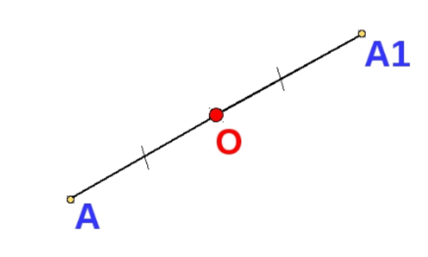
Рисунок 7. Центральная симметрия
Точки А и А1 называются симметричными относительно прямой а, если прямая а проходит через середину отрезка АА1 и перпендикулярна к этом отрезку. Прямая а называется осью симметрии, а каждая ее точка считается симметричной самой себе.
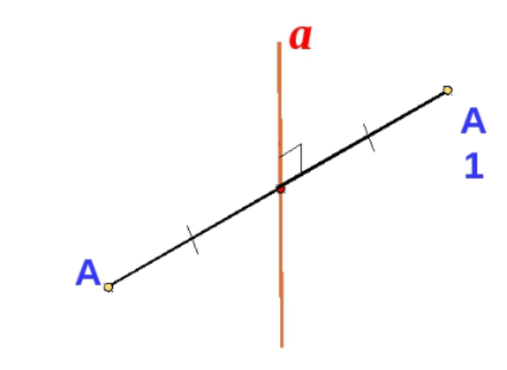
Рисунок 8. Осевая симметрия.
Точки АА1 называются симметричными относительно плоскости α, если плоскость α проходит через середину отрезка АА1 и перпендикулярна к этому отрезку. Плоскость α называется плоскостью симметрии, а каждая ее точка считается симметричной самой себе.
Точка (прямая, плоскость) называется центром (осью, плоскостью) симметрии фигуры, если каждая точка фигуры симметрична относительно нее некоторой точке той же фигуры.
Если фигура имеет центр (ось, плоскость) симметрии, то говорят, что она обладает центральной (осевой, зеркальной) симметрией.
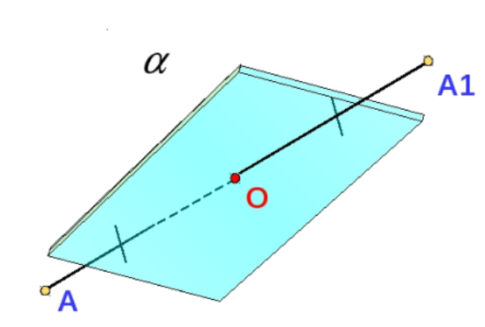
Рисунок 9. Зеркальная симметрия
Примером фигуры, обладающей и центральной, и осевой и зеркальной симметрией является куб.
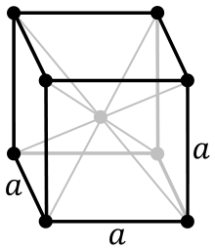

Куб имеет один центр симметрии: точка пересечения диагоналей куба.

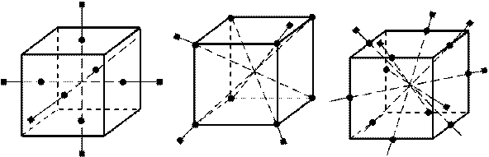

Куб имеет 9 осей симметрии:
три оси симметрии, проходящие через центры противолежащих граней; шесть осей симметрии, проходящие через середины противолежащих ребер.

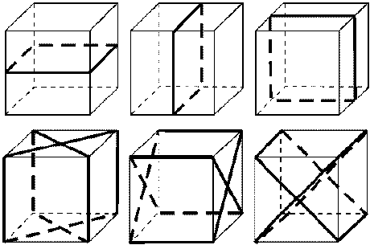

Куб имеет 9 плоскостей симметрии: три плоскости симметрии, проходящие через середины параллельных ребер; шесть плоскостей симметрии, проходящие через противолежащие ребра.

Правильный тетраэдр не имеет центра симметрии. Правильный тетраэдр имеет три оси симметрии и шесть плоскостей симметрии.
Правильный октаэдр, правильный икосаэдр и правильный додекаэдр имеют центр симметрии и несколько осей и плоскостей симметрии.
Вопросы для самопроверки:
- Какие основные симметрии вы можете назвать?
- Сколько центров симметрии имеет: а) параллелепипед; б) правильная треугольная призма; в) двугранный угол; г) отрезок
- Сколько осей симметрии имеет: а) отрезок; б) правильный треугольник; в) куб?
- Сколько плоскостей симметрии имеет: а) правильная четырёхугольная призма, отличная от куба; б) правильная четырёхугольная пирамида; в) правильная треугольная пирамида?
Источники литературы.
- Геометрия. 10-11 классы: учеб. для общеобразоват. учреждений: базовый и профил. уровни / Л.С. Атанасян, В.Ф. Бутузов, С.Б. Кадомцев и др. – 22-е изд. – М. : Просвещение, 2013. – 255 с. : - ил.

